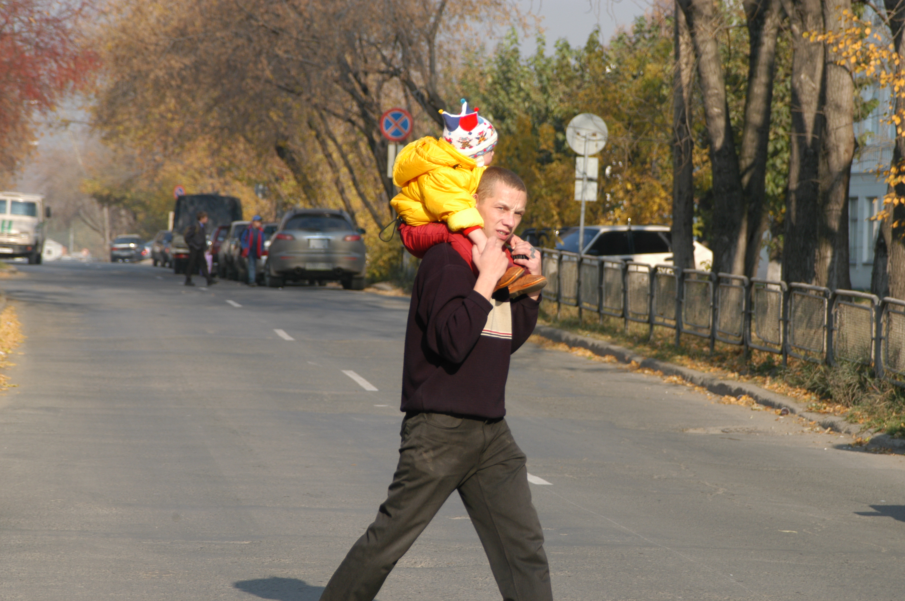

Как научить ребенка правилам безопасного поведения на улице?

УВАЖАЕМЫЕ РОДИТЕЛИ!

СТАРАЙТЕСЬ ВСЕСТОРОННЕ ВОЗДЕЙСТВОВАТЬ НА РЕБЕНКА:

Дайте ему возможность ВИДЕТЬ: показывайте дорожные знаки, автомобили, пешеходов, соблюдающих и нарушающих правила дорожного движения;

Дайте ему возможность ГОВОРИТЬ (кроме случая, когда он находится на проезжей части): Пусть он анализирует дорожные ситуации, вспоминает название знаков, правила безопасного поведения, пусть обсуждает поведение людей, которые нарушают ПДД;

Дайте ему возможность СЛУШАТЬ: постоянно напоминайте ему о правилах дорожного движения; объясняйте ему, что делаете; приучайте слышать звуковые сигналы транспорта, звук приближающейся машины, т.к. не все они видны ребенку;

Побуждайте ребенка ДУМАТЬ, ЧУВСТВОВАТЬ, ПЕРЕЖИВАТЬ, задавая вопрос: «Как бы ты поступил?», «Что может случиться?», постоянно проговаривая фразы: «Какая огромная машина, лучше подождем, пока она проедет», «Как быстро мчится автомобиль!», «Ну зачем спешить, ведь можно попасть под машину!».

УВАЖАЕМЫЕ РОДИТЕЛИ!
ПОМНИТЕ!
Жизнь и здоровье детей на дороге зависят только от соблюдения правил дорожного движения нами-
взрослыми водителями и пешеходами!

